

Практическое задание
по дисциплине
«Архитектура информационных систем. ч.2»

ФИО
Направление

Москва 202_ г.

Практическое задание по дисциплине
«Архитектура информационных систем. ч. 2»
На основе пройденного курса, выполните задание по дисциплине «Архитектура информационных систем. ч. 2».
Задание 1. Верно распределите недостающие компоненты в архитектуре, приведенной ниже:
- «Firehose» хранилище;
- Серверы заданий;
- DNS;
- Сервер кэширования;
- CDN.
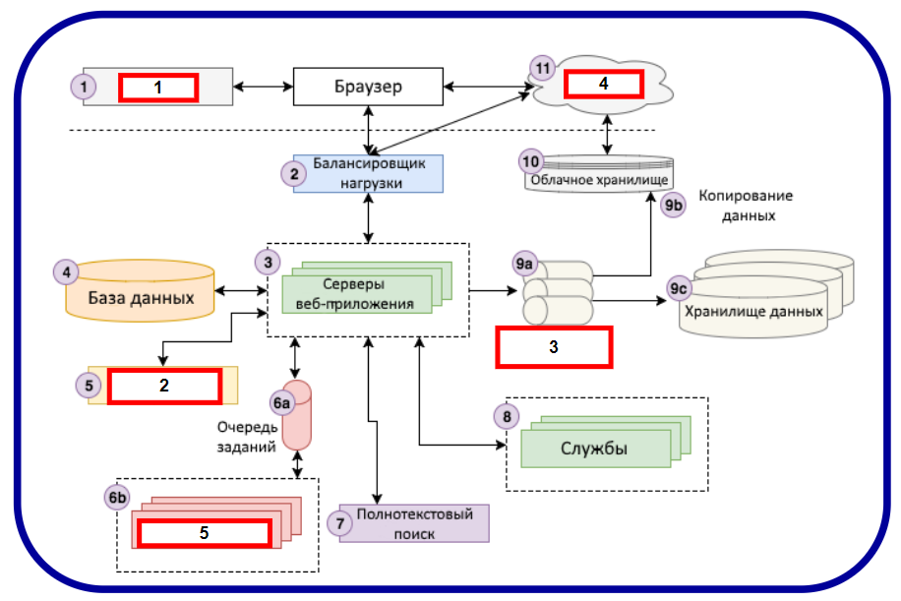
Рисунок 1
Ответы запишите в таблицу
1
2
3
4
5
Задание 2. Используя нижеперечисленные компоненты, составьте системную архитектуру. Для выполнения данного задания вы можете использовать любую удобную для вас программу (PowerPoint, draw.io. Visme). На рисунке 2 приведен пример, как примерно должна схематически выглядеть архитектура.
- СУБД
- Техническая архитектура
- Интерфейсы
- Системная архитектура
- Архитектура платформ
- Прикладная архитектура
- Приложения
- Архитектура данных
- Методы разработки сопровождения
- База данных
- Сетевая архитектура
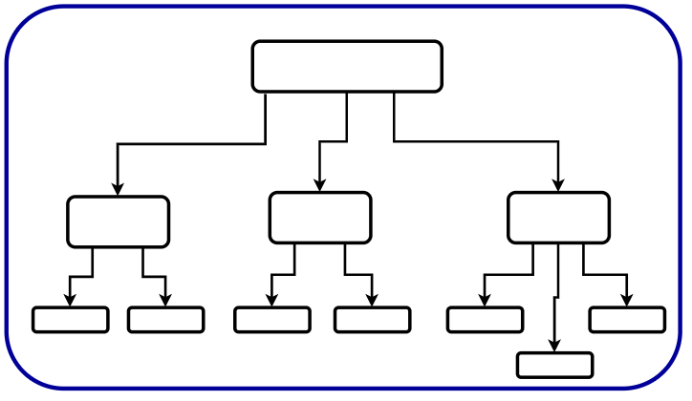
Рисунок 2. Пример архитектуру
Задание 3. В архитектуре, представленной на рисунке 3, неправильно размещены 4 элемента (перераспределены между собой). Вам необходимо определить, где именно были допущены ошибки.
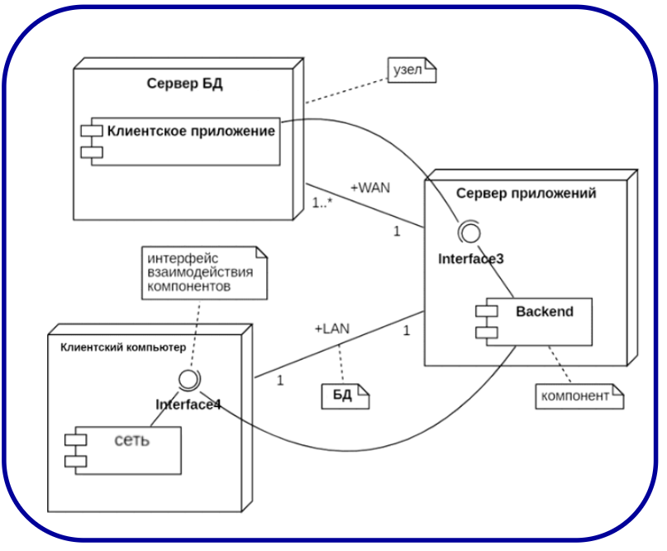
Рисунок 3. Неправильно составленная диаграмма развертывания UML

